МЕЖРЕГИОНАЛЬНЫЙ КОНКУРС "ДЕРЕВЕНЬКА МОЯ" 2019

ЗАЯВКА № _____________(заполняется оргкомитетом конкурса)

Конкурсная номинация «В объективе- люди дела нашего села»

Титульный лист заявки

Регион РФ | Самарская область
Муниципальное образование | Муниципальный район Красноярский, сельское  поселение Большая Раковка
Название территории (деревни, села, поселка) | Села Большая Раковка, Русская Селитьба
Количество проживающих жителей | 2063
Название организации, подающей заявку | Общественная инициативная группа активных граждан поселения Большая Раковка
Контактное лицо (руководитель организации, учреждения и др.) Ф.И.О. | Бородастов Николай Николаевич
Представитель и/ или состав инициативной группы:
1.Антропов Иван Петрович | Глава с.п. Большая Раковка
2. Кирюшин Алексей Николаевич | Староста села Большая Раковка
3.Егорова Валентина Викторовна | Ветеран комсомола
4.Керов Александр Викторович | Старейший житель села
5.Бородастов Николай Николаевич | Руководитель отряда Юнармейцев, председатель первичной организации Красноярского районного совета ветеранов (пенсионеров) войны, труда, Вооруженных Сил и правоохранительных органов
6.Касымов Сергей Николаевич | Председатель Собрания представителей с.п. Большая Раковка
Контактные данные представителя инициативной группы
Адрес | Самарская область, Красноярский район, село Большая Раковка
Телефон | 89276578587
Электронная почта | nikolaiborodastov@mail.ru
Страница в соц.сетях
Перечень прилагаемых документов к заявке | Необходимо отметить наличие
- Заполненная анкета в электронном виде | наличие
- Протокол решения заседания общественной инициативной группы об участии в конкурсе | наличие
- Документы, подтверждающие поддержку местной общественности и/или партнерских организаций (не более1-3).
- Документы, подтверждающие статистические данные, динамику изменений, проведение мероприятий по тематике номинации.
- Фотоматериалы (не более 5 фото с подписью и комментариями) | наличие
- Активные ссылки на видео материалы и статьи в прессе о развитии территории, конкретных мероприятиях и пр., размещенные в сети Интернет | Наличие (отдельным файлом)
- Другие материалы | -

Подпись руководителя общественной организации, инициативной группы, подающего заявку на конкурс
________________________________/ Бородастов Н.Н./
Уважаемые сельчане!
Миссия конкурса - выявление и поддержка сельских общин и сообществ, которые хотят улучшить жизнь в своем селе, деревне, поселке или поселении. Процесс заполнение заявки поможет обратить ваше внимание на сегодняшнюю ситуацию в территории, её достижения и трудности. Важно, что бы заявка на конкурс стала коллективным делом, обсуждалась совместно с жителями. Для подготовки ответов на вопросы анкеты заявки приветствуется создание рабочих групп и привлечение населения (молодежи и подростков, членов творческих объединений, кружков, общественных организаций, групп по интересам, т.п.). Отвечайте на вопросы подробно и содержательно, опираясь на интересные факты, статистические данные, примеры из жизни односельчан, фотодокументы и др. материалы.
анкета
- Независимо от выбранной номинации кратко расскажите об истории и особенностях развития вашей территории (села, деревни, поселка, поселения) не более 1 страницы:
- история села (краткая историческая справка, выдающиеся люди, особенности села, его туристическая привлекательность т.п.)
Мы рады представить вниманию конкурсной комиссии рассказ о жизни нашего родного поселения- Большая Раковка, Красноярского района Самарской области, что находится в сердце России!
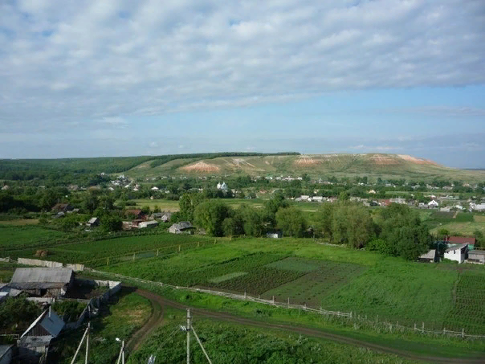

Чтобы понять все особенности нашего края, а, особенно, любовь к нему, нужно рассказать и об истории нашего уникального района. История Красноярского района богата историческими событиями. В указе Сената Российского государства от 19 февраля 1731 года сказано: «Для лучшего охранения низовых городов за Волгою вместо черемшанских форпостов по реке Сок и другим до реки Ика учредить крепость и пр.». В 1732 году Новая Закамская линия простиралась от пригорода Алексеевки, шла к слободе Красный Яр, затем вдоль реки Сок на пригород Сергиевск и далее. Линия – это 230 км, 3 крепости, 9 редутов, связанных валом высотой до 4-х метров. Красноярская крепость возводилась по всем правилам фортификационного искусства. Свое стратегическое назначение крепость продолжала выполнять 10-15 лет после сооружения Самарской оборонительной линии. А дальше… История Большой Раковки тесно и навсегда переплетена с Красным Яром.
В 18 веке Россия строилась, расширяя границы империи, осваивая новые земли. Именно тогда, привлеченные красотой приволжских мест, из центральных районов России потянулись сюда переселенцы в надежде крепко осесть хозяйством. У подножья огромного холма, названного позже Лысой горой, они основали маленькое поселение. Лучше места найти было трудно и незачем — изумрудное ожерелье лесов, в центре которого уже зачернели пашни, синяя лента реки Сок, вплетенная в ромашковые косы пойм – все радовало глаз. А еще в многочисленных озерах и маленьких речушках водилось много рыбы и особенно раков. Так у сокского поселка появилось название Большая Раковка. Это было в 1738 году. Село Большая Раковка расположено к северо-востоку от Самары, примерно — 60 км. На правом берегу реки Сок в среднем течении южной оконечности Сокских яров. Через село протекает река Раковка, малый приток Сока.Позже, в 1859 году, в пяти верстах от Раковки ниже по течению реки Сок, возник знаменитый женский монастырь, построенный из красного кирпича. Сверкал монастырь золотыми луковками куполов, малиновый звон колоколов по праздникам разносился окрест.
В самой же Раковке постепенно налаживалась жизнь. Крепло хозяйство сельчан, люди приходили в недавно построенную церковь, учили детей поп и дьякон. Все книги были у них религиозного содержания. Особо одаренным ученикам в знак похвалы давали эти книги читать. Затем появилась земская школа. 1930 году организовался колхоз «Перерождение». В него входило много мелких хозяйств. Колхоз просуществовал до 1932 года, а потом распался на пять мелких: «Красное поле», «Красное знамя», «Гремячий», «Красный», «Труд». В 1941 году на фронт из Большой Раковки ушли 89 мужчин. Весь тяжкий труд выпал на плечи женщин и детей. Они сеяли и пахали. 17 сентября 1942 года нарком СССР наградил работников Большераковской МТС (машинно-тракторная станция) знаками социалистического сельского хозяйства. До конца войны Большераковская МТС была передовой в Самарской (Куйбышевской) области. В 1950 году разрозненные колхозы вновь слились в один — «Красное Знамя».В 1968 году приступили к строительству новой семилетней школы. В 1972 году была открыта средняя школа. Из школы выпущено много знаменитых людей. Один из них — поэт, прозаик Сергей Иванович Кузнецов. Во время Великой Отечественной войны — корреспондент и редактор армейских газет. В результате тяжелого ранения лишился обеих ног. Автор семи сборников стихов и двух книг для детей.
Русская Селитьба — прекрасное творение природы и человека. Уютная долина в подкове холмов, покрытых лесом. С разных сторон к центру сбегаются весёлые ручьи прозрачной и чистой родниковой воды. Село расположено на севере Красноярского района, в среднем течении реки Сок. Русская Селитьба образована в начале XIX века.Своё название она получила оттого, что на её территории селились, в основном, русские люди.В церковных ведомостях за 1890 год упоминалось о том, что в селе насчитывалось 2 279 человек-сельчан обоего пола.Были в селе две школы: земская и церковно-приходская, пять водяных и одна ветряная мельница, православная церковь, которую открыли 1 октября 1829 года и назвали в честь святого Архангела Михаила.Строительство её велось в течение 25-ти лет. В 1930 году храм был закрыт для богослужений, колокол снят и отправлен на переплавку в г. Сергиевск. Само здание передали колхозу под зернохранилище.В 1989 году началось восстановление храма и 4 марта 1992 года возобновлено богослужение. Русскоселитьбенский храм — один из древнейших, сохранившихся на территории Самарской области, это образец православной храмовой архитектуры.
Есть предание, что в начале 19 века одна сельчанка пошла за глиной к срытнику и на том месте, где она брала глину, явился чудотворный образ Богородицы, называемый Владимирской. Так в селе образовался родник.
На источнике поставили часовню, а улица получила название Родниковка.30-е годы часовню разрушили. В 1998 году часовня была восстановлена, освящена архиепископом Самарским и Сызранским Сергием. В часовне установлен, бережно сохранённый сельчанами, образ Владимирской Богородицы-хранительницы и объединительницы села.
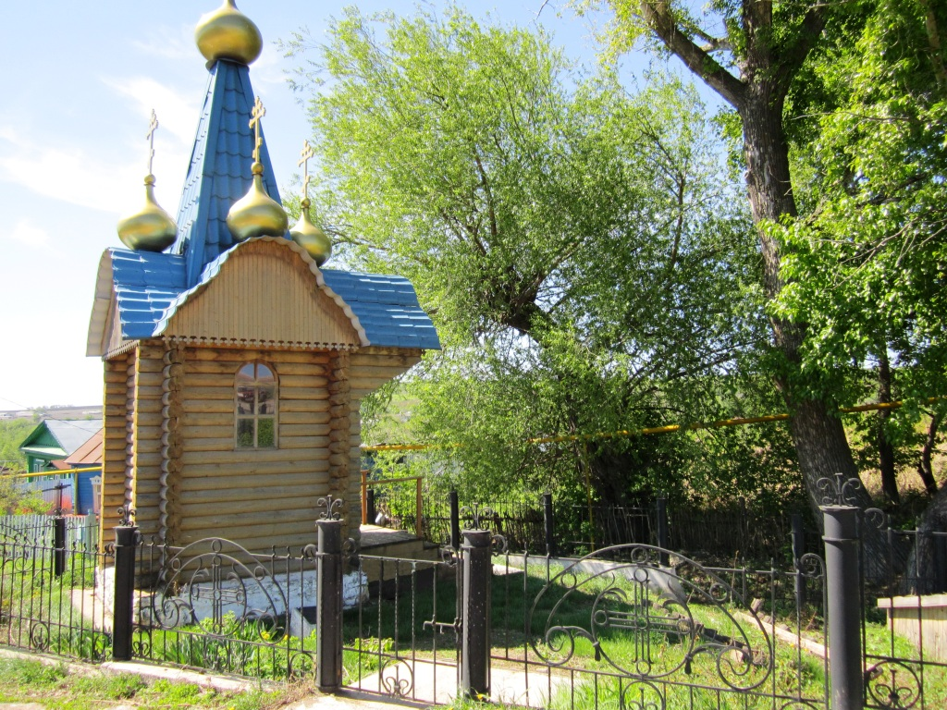

- жители села (количество жителей, возрастные группы, занятость населения, основные сферы трудоустройства, количество преуспевающих и малообеспеченных семей)
- В поселении дружно проживают 2063 жителя , в том числе:
Детей до 16 лет — 360 детей,
Молодёжи от 16 до 30 лет - 344 человека,
Работоспособного населения от 31 до 60 лет — 730 человек;
Пенсионеров 628 человек.

- инфраструктура (наличие и состояние производственных объектов, учреждений и организаций, благоустройство, внешний вид села, развитие Интернета и связи, коммуникации, состояние дорог и подъездов, удобство сообщения с районным и областным центром т.п.)
На территории с.п. Большая Раковка расположились несколько десятков предприятий, организации и частных предпринимателей. В связи с этим в селе высокий уровень занятости, на бирже труда в настоящей момент стоят лишь 2 человека. Основной деятельностью является выращивание зерновых культур и разведение скота. В ООО «Золотая нива» высокая производительность труда. На каждый вложенный рубль получают 5-7 рублей. Руководство компании заботится не только о своих работниках, но всячески помогают селу. В дни празднования Дня Победы ветеранам труда и долгожителям поселения были вручены подарки. Накануне торжеств, в дни подготовки к 9 мая «Золотая нива» приобрела юнармейцам местной школы форменную одежду. Следуя этому примеру, и другие организации и частные предприниматели также спонсировали приобретение беретов и значков.
Один из основных потребителей местных кадров- учреждение стационарного социального обслуживания населения «Большераковский пансионат для инвалидов-психохроников». Заботятся о больных и престарелых пациентах пансионата медицинский и обслуживающий персонал, насчитывающий более 150 человек!
Наличие в поселении нефтебазы позволяет фермерам закупать ГСМ по льготным ценам. В поселении хорошо развита торговая сеть. Наличие магазинов и мини- рынка даёт возможность приобретать товары и продукты, не покидая пределов поселения. Имеется кафе, где сельчане могут проводить торжественные мероприятия и просто покушать вкусно и дёшево. Внимательный и предупредительный обслуживающий персонал кафе своим отношением к пациентам привлёк посетителей не только Большой Раковки, но и из ближайших сёл. Одной из интересных инноваций стало для сельчан развитие сельского эко-туризма. А новатором стал молодой бизнесмен, переехавший в Раковку из областного центра- Дмитрий Саблин. Его уютная эко-ферма «Сеновал» стала настоящей современной визитной карточкой поселения, куда съезжаются сотни гостей, туристов не только самарчан, но и из соседних областей.
В последнее время село стало чище и благоустроеннее. Установлено несколько детских игровых площадок. Организован вывоз ТБО, окашивается территория вдоль дорог, в зимнее время улицы чистятся так, что завидуют приезжавшие в село горожане. За таким хозяйством села нужен «хозяйский глаз». Поэтому в поселении сохранена такой общественный институт как староста. Именно он существенно помогает администрации содержать село так, чтобы не было стыдно перед приезжими и перед собой. Немаловажно, что сельчане уважают и помогают своему старосте, а он, в свою очередь, является своего рода посредником между властью и гражданами- вот такой вот общественный диалог и взаимовыгодное для всех партнерство! И ведь в селе порядок и полнейшее взаимопонимание!
Власти позаботились и об удобном транспортном сообщении как внутри поселения, так и с районным центром- качественные и ухоженные дороги привезут жителей туда, куда им необходимо.

- экономическое развитие деревни (краткая информация о развитии местного бизнеса, экономических изменениях, которые произошли в деревне за последние годы.)
Главным принципом Стратегии социально-экономического плана развития муниципального образования сельского поселения Большая Раковка — это обеспечение сочетания общегосударственных, региональных и муниципальных интересов, соответствие стратегической цели и стратегическим направлениям развития сельского поселения Большая Раковка Красноярского района Самарской области, а также целям и приоритетам федерального правительства.
- Существующие Объекты в с.п. Большая Раковка:
- 1. Учебно-образовательные — 3 дошкольных и 2 СОШ
- 2. Здравоохранения — ФАС, аптека, офис врача общей практики
- 3. Социального обеспечения — ОСОН,и ГБУ СО Потаповский пансионат для инвалидов
- 4. Спортивного назначения — Два спортзала при школах и 2 открытые спортплощадки
- 5. Культурно-досугового назначения - Два СДК и две библиотеки
- 6. Торгового назначения и общественного питания — 12 объектов
- 7. Здание административного назначения
- 8. Связь и кредитно-финансовые учреждения — 2 почтовых отделения и 2 отделения сбербанка
- 9. ЖКХ — пожарное депо ПСЧ83
- 10.Культурного назначения — церковь,часовня,Троицко-Раковский женский монастырь 19 века, дом священника и мемориал.
- 11.Отдых и туризм — 3 детских площадки, два сквера, заповедник (исторический вал)
- 12. Два мемориальных сооружения павшим односельчанам в годы ВОВ
- 13. Протяжённость автомобильных дорог общего пользования местного значения составляет 21,5 км.

В 2019 году планируется строительство в селе Большая Раковка спортивной площадки с искусственным покрытием и освещением.
Органы местного самоуправления особое внимание уделяют реализации мероприятий, направленных на увеличение доходной части бюджета, и формирование условий связанных с эффективной реализацией экономической деятельности предприятий.
Бюджет сельского поселения Большая Раковка составляет 10 млн рубле в год.
Основными источниками дохода являются налоги и безвозмездные поступления.
Расходуются средства на все сферы деятельности, в том числе около 40% на дорожное хозяйство и благоустройство поселения.
- предоставляемые населению социальные услуги (наличие и качество работы школы, больницы, дошкольных и культурных учреждений, фармацевтического пункта, магазинов, почты, заправки, т.п. Расскажите, какую роль они играют в развитии деревни, о лучших людях территории.)
В поселении развита вся необходимая для комфортной жизни инфраструктура: имеются две комфортабельные школы, детский сад, аптека, фельдшерско-акушерский пункт, почта, хорошо развита торговая сеть. Наличие магазинов и мини- рынка даёт возможность приобретать товары и продукты, не покидая пределов поселения. Имеется кафе, где сельчане могут проводить торжественные мероприятия и просто покушать вкусно и дёшево. Внимательный и предупредительный обслуживающий персонал кафе своим отношением к пациентам привлёк посетителей не только Большой Раковки, но и из ближайших сёл
С 1988 года в Большой Раковке работает отделение социального обслуживания на дому. В её состав входят 8 женщин, которые своим вниманием и добрым словом поддерживают одиноких пожилых людей, помогают вести хозяйство, содержать дом и участок в надлежащем порядке Своим подопечным они отдают своё сердечное тепло и ласку. Старики с нетерпением ждут появления работника соцслужбы в своём доме, отвечая на заботу о них добрыми словами благодарности. Молодая, инициативная, энергичная девушка Нецепляева Екатерина Евгеньевна на протяжении последних 3-х лет возглавляет этот женский коллектив, в её адрес поступают только положительные отзывы. Глядя на молодость и красоту руководителя, жители села уверены, что добрые дела будут продолжены.
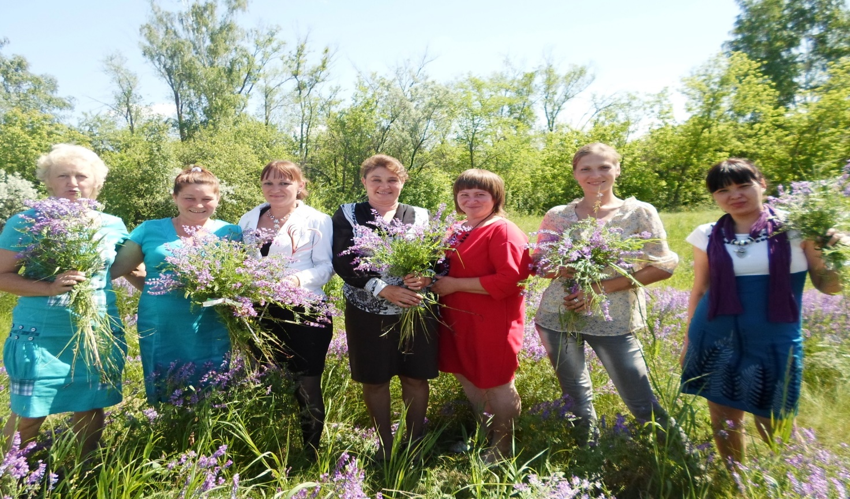
Умеем работать , умеем и отдыхать. В двух сельских Домах культуры созданы все условия для отдыха сельчан, это настоящие «очаги культуры», где всегда рады гостям! Работают творческие коллективы, которые своё любительское творчество подняли до профессионального уровня. Вокальная группа «Сударушка» неоднократно становилась лауреатом конкурсов, проходивших в районе.
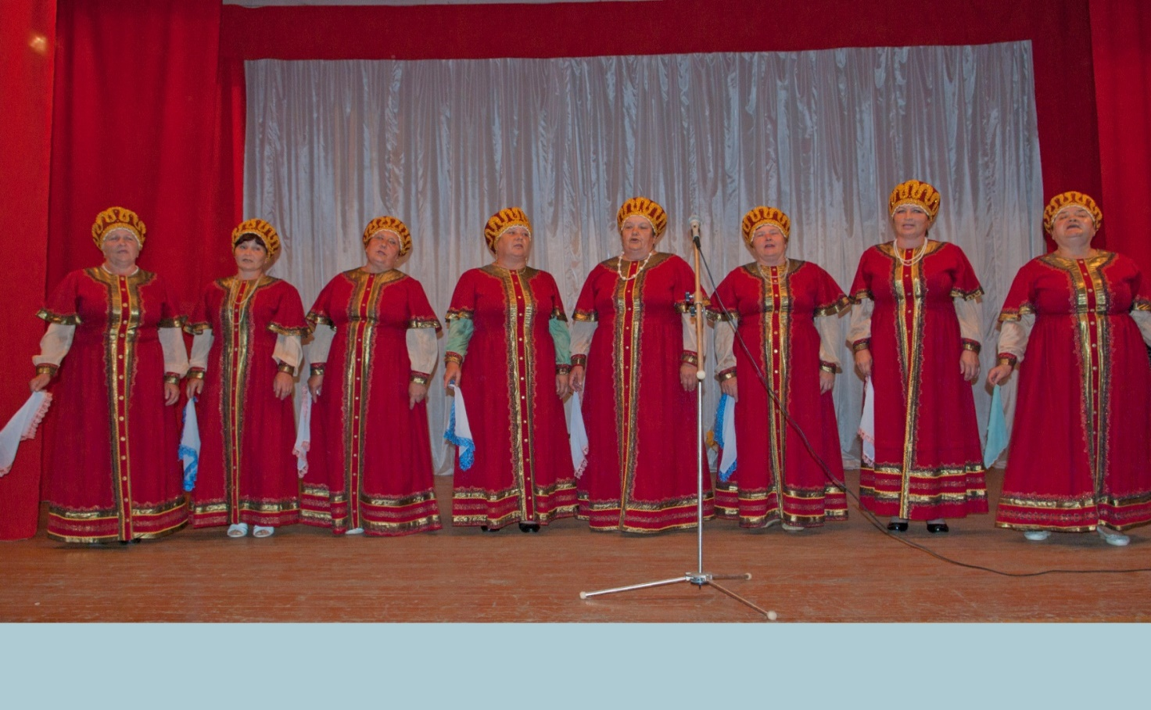

Детские коллективы своими талантливыми мальчиками и девочками завоёвывают ведущие места на смотрах , привлекая и завоёвывая зрителей своей искренностью.
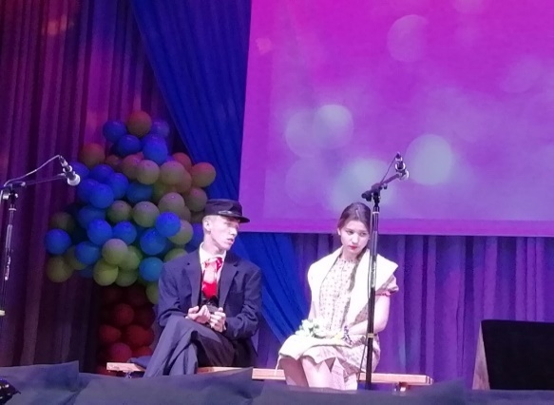
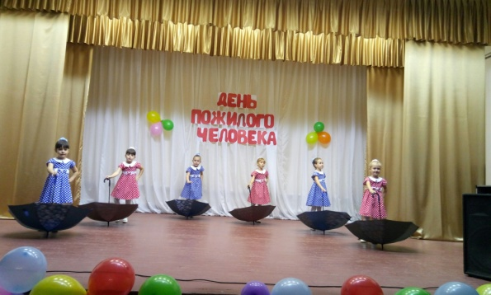

Театральный коллектив «Овация» СДК с. Большая Раковка с юмористической постановкой «Как меня мать провожала» занял первое место в смотре-конкурсе «Марафон талантов», прошедший 1 апреля 2019 года в районном доме культуры «Мечта» с. Красный Яр Самарской области. Что особенно приято в Год театра, который проходит в России в 2019 году !

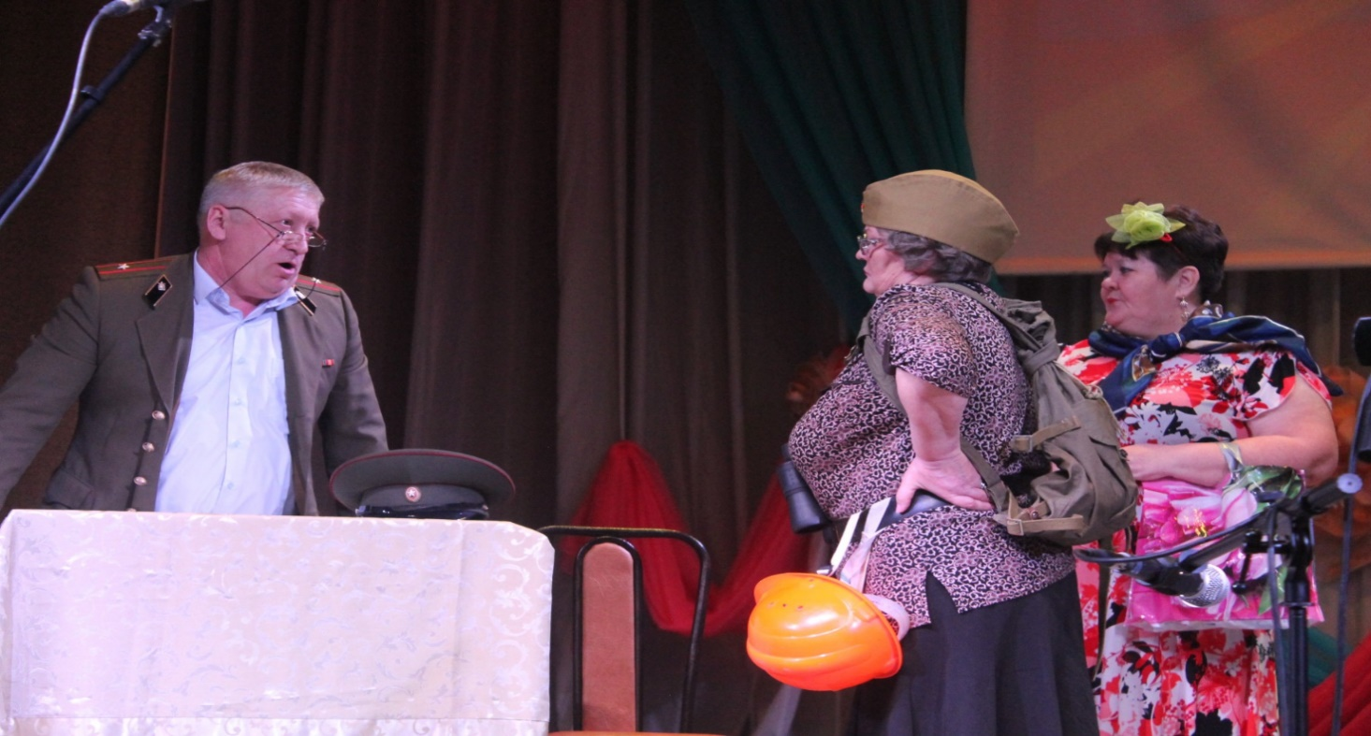

- лучшие земляки, их достижения (расскажите о не более 5 выдающихся земляках)
Сельчане гордятся своим выдающимся земляком, Героем Российской Федерации, космонавтом- испытателем Евгением Александровичем Кирюшиным.
Родился он в с. Потаповка, учился в Большераковской школе, куда ходил ежедневно за 6 км. После демобилизации 1970 г. поступил на работу штатным испытателем в Институт медико-биологических проблем (с 1994 года–Государственный научный институт медико-биологических проблем Российской Академии Наук). Несколько лет участвовал в испытаниях различных полетных программ и специального снаряжения для космонавтов. Совершил более 200 барокамерных подъемов на высоту до 40 тыс. метров, около 150 вращений на центрифуге с перегрузками 10-12 йод. Участвовал в длительных (многомесячных) экспериментах по имитации невесомости. Провел полный комплекс испытаний орбитальной станции «Мир», пилотируемого спуска с орбиты и безопасного приземления космонавтов. Месяц отработал в камере с содержанием углекислоты 4%.
Евгений Кирюшин с товарищами-испытателями были первопроходцами космоса в самом прямом смысле этого слова. Именно ему всемирно известные советские космонавты не раз говорили: «Спасибо, Женя!».
Указом президента Российской Федерации от 17.11.1997 года (№1237) за мужество и героизм, проявленные при испытаниях, связанных с освоением космического пространства, Кирюшину Евгению Александровичу присвоено звание Героя Российской Федерации с вручением медали «Золотая Звезда».
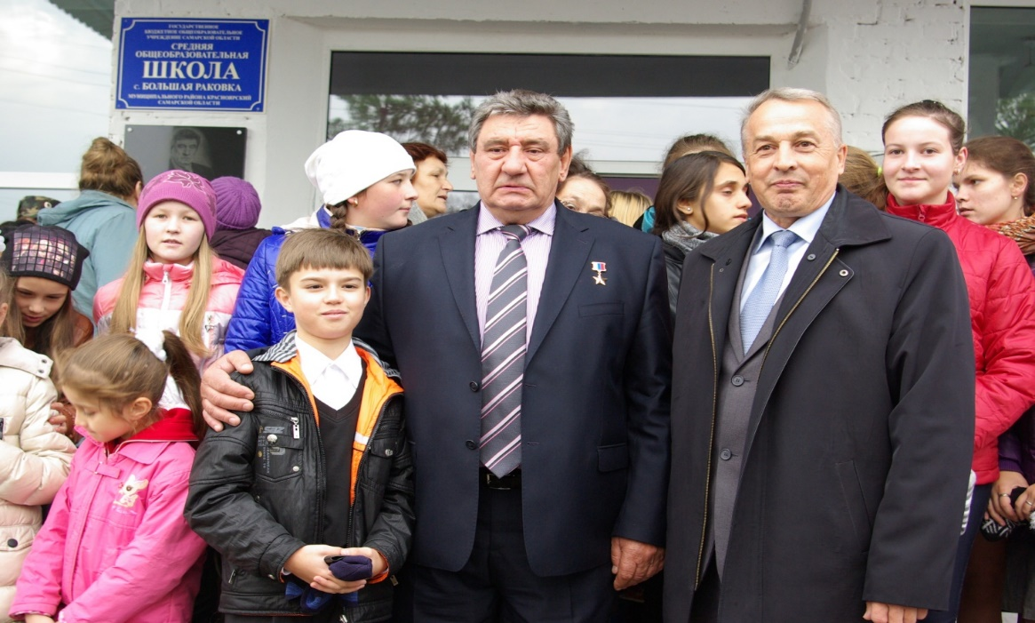
17 октября 2014 года состоялось торжественное открытие мемориальной доски на здании нашей Большераковской школы. С 1 сентября 2015 года школа стала носить имя Героя России космонавта-испытателя аэрокосмических систем жизнеобеспечения и спасения Евгения Александровича Кирюшина. Каждый приезд Героя на малую родину становился настоящим событием космического масштаба и для детей, и для взрослых!

- перспективы развития села
Уникальное месторасположение нашего поселения, наличие свободных сельхозугодий, близость к г. Самара, развитость инженерной, социальной, транспортной и иной инфраструктуры, а также изумительная природа- вот те магниты, которые привлекают все новых и новых жителей, едущих в Раковку со всех концов России! Нашим поселением очень мудро вот уже более десяти лет руководит Глава поселения Антропов Иван Петрович- коренной житель, знающий свою территорию, жителей от и до, привыкший по всем вопросам советоваться с жителями, старейшинами села. Именно вот такой вот эффективный конгломерат муниципальной власти, общественности, бизнеса, участие во многих областных и районных программах финансирования, позволяет ремонтировать дороги, создавать новые производства, рабочие места, развивать туристическую составляющую. Все это позволяет нам смотреть с БОЛЬШИМ оптимизмом в будущее! В 2018 году была утверждена Стратегия развития муниципалитета до 2030 года. Вот основные проекты, реализация которых сможет поднять уровень жизни большераковцев:
- строительство «ЭкоТехноПарка» Красноярского района;
- проект «Чистое село-наше село»;
- обеспечение устойчивого экономического роста на основе ускоренного внедрения инновационных технологий: создание мясоперерабатывающего цеха, производство диетического куриного яйца, создание центра спортивного коневодства, участие в муниципальной программе «Разивтие отрасли АПК муниципального района Красноярский на 2019-2021 годы»;
-стимулирование малого предпринимательства: проект «Развитие сети кафе придорожного сервиса «Travel Park «Красный Яр», проект «Начинающий фермер».

- Напишите, почему Вы считаете, Ваша деревня достойна стать лучшей в данной номинации (не более 1 стр.):
Расскажите о развитии территории в следующих направлениях:
- Активная гражданская позиция жителей.
В поселении создана своя, особая система работы с общественностью. Существует территориальное деление на два микрорайона, называемые Общественными советами микрорайонов (ОСМ), возглавляемые председателями, сформирован актив поселения, в который вошли неравнодушные граждане. Работают следующие общественные структуры: старосты, сходы граждан, первичные общественные организации Совет ветеранов, общество инвалидов, Совет отцов, отряд Юнармии. Жители хотят и сами решают проблемы своего села, горячо обсуждают пути их решения. А администрация поселения содействует в продвижении инициатив населения, предоставляет диалоговые площадки, помещения для проведения мероприятий и собраний. В настоящее время формируем волонтерское движение- жители горячо подержали и эту инициативу. Ведь все мы, по сути, волонтеры- мы наводим чистоту на улице и в общественных местах, возле своих домов, помогаем инвалидам и престарелым, помогаем проводить культурно-массовые и спортивные праздники. .
- Опишите, какие мероприятия в рамках выбранной номинации проводились в прошедшем 2018 году (не более 1 стр.):
Вместе со всей страной в дни проведения субботников сельчане выходят на улицы и наводят порядок в общественных местах , в скверах и возле памятников. Личное участие Главы администрации сельского поселения Большая Раковка Антропова Ивана Петровича давно стало обыденным делом. За многие годы управления поселением Иван Петрович заслужил уважение и почёт сельчан.
По инициативе сельчан и депутатов идет работа по созданию музея Героя России Е.А.Кирюшина в школе с.Большая Раковка.
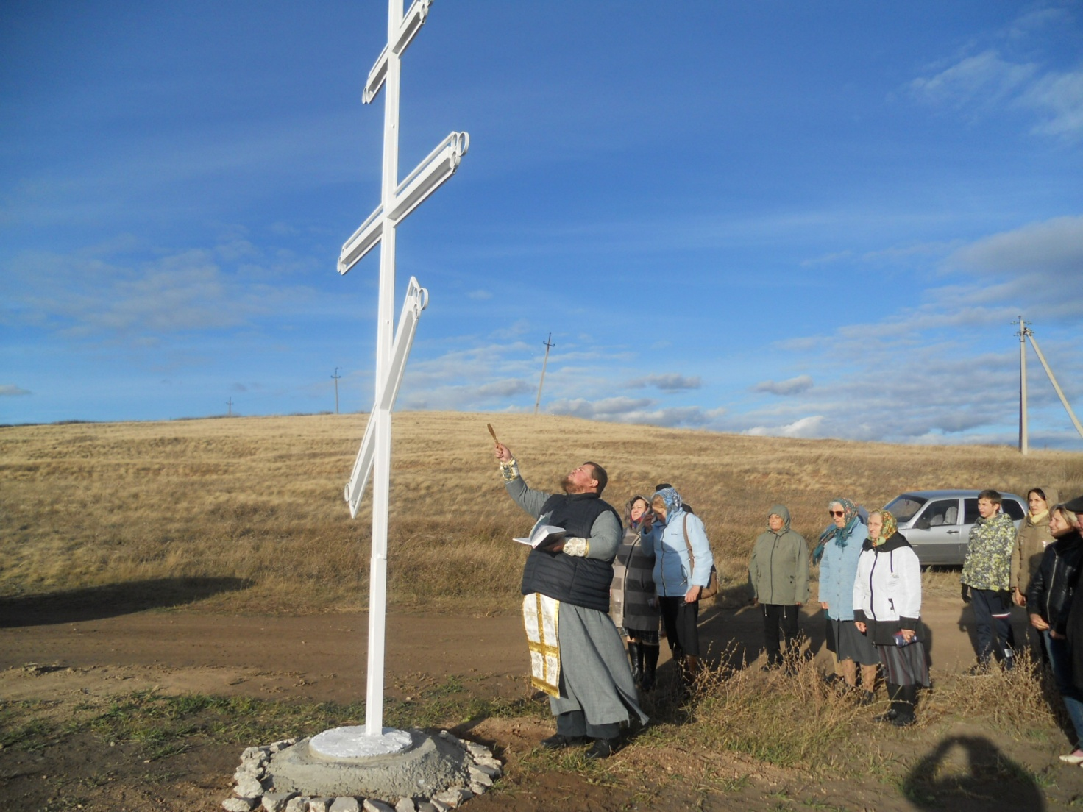
На средства собранные жителями села Большая Раковка осенью 2018 года были установлены кресты при въездах в село. Иерей Николай освятил кресты и совершил молебен. При этом присутствовали не только пожилые люди , но молодёжь , которой интересно само событие и важны слова проповеди. На крестах написано : «Спаси и сохрани». Теперь село Большая Раковка хранит Господь.

- Подготовка заявки и поддержка общественности (не более 0,5 стр.):
Можно сказать, что инициатива участия в конкурсе «Деревенька моя», возможность рассказать о своем любимом крае на весь Приволжский регион, была поддержана всеми неравнодушными гражданами- это и общественники, и депутаты, и власть, и бизнес.
- Расскажите о планах развития на ближайшие 2019 - 2021 годы (не более 0,5 стр.)
Для того, что бы ответить на эти вопросы, обобщите мнение жителей села:
Самым главным для развития села мы считаем плодотворный общественный диалог власти и жителей. Уметь слушать и слышать друг друга, стремление неравнодушных людей делать жизнь села лучше, своим личным участием, не дожидаясь, что кто-то придет и сделает. А муниципальная власть нам всегда в этом поможет. Вместе мы сможем многое !
Просим Вас отправить заполненную Заявку на конкурс со всеми приложениями по электронному адресу ris58@mail.ru (с пометкой «На конкурс «Деревенька моя») в срок до 31 мая 2019 года.
За консультациями вы можете обратиться к организаторам конкурса: НП "Альянс фондов местных сообществ Пермского края" +7 (342) 212 23 20; +7 (342) 212 79 99
руководитель проекта Самарина Нина Николаевна

